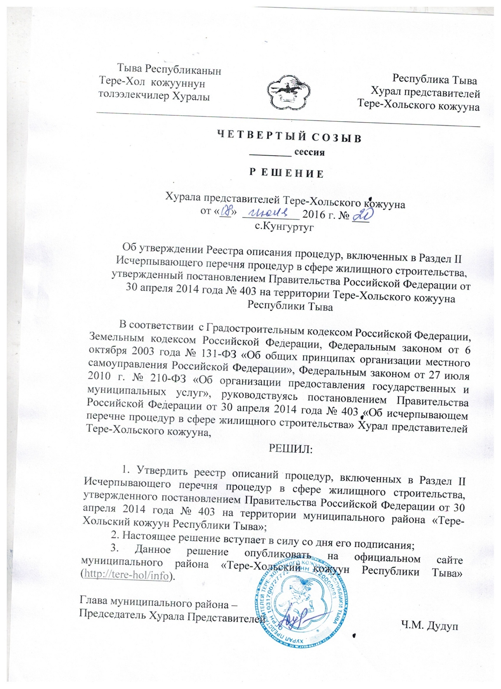
УТВЕРЖДЕН
Решением Хурала представителей
Тере-Хольского кожууна Республики Тыва
от 08.07.2016 г. № 20
Реестр описаний процедур,
включенных в Раздел II Исчерпывающего перечня процедур в сфере жилищного строительства,
утвержденный постановлением Правительства Российской Федерации от 30 апреля 2014 года № 403
на территории Тере-Хольского кожууна Республики Тыва
Наименование процедуры в соответствие с перечнем процедур |  |  | Случаи, в которых требуется проведение процедуры | Установленные нормативным правовым актом субъекта Российской Федерации или муниципальным правовым актом
  Наименование и реквизиты (с указанием структурной единицы) нормативного правового акта субъекта Российской Федерации, муниципального правового акта, которым установлена процедура в сфере жилищного строительства
  Наименование и реквизиты (дата и номер принятия), дата вступления в силу муниципального правового акта, которыми установлен порядок проведения процедуры с указанием структурной единицы (номера раздела, главы, статьи, части, пункта, подпункта) указанного закона или нормативного правового акта, в котором содержится норма, устанавливающая порядок проведения процедуры
 |  |  |  | Перечень документов, которые заявитель обязан предоставить для проведения процедуры |  | Перечень документов, получаемых заявителем в результате проведения процедуры | Основания для отказа в принятии заявления и требуемых документов для проведения процедуры, основания для приостановления проведения процедуры | Основания для отказа в выдаче заключения, в том числе в выдаче отрицательного заключения, основание для не предоставления разрешения или отказа в иной установленной форме заявителю по итогам проведения процедуры |  | Срок проведения процедуры,  предельный срок предос  тавления заявителем документов, необходимых для проведения процедуры | Стоимость проведения процедуры для заявителя или порядок определения такой стоимости | Форма подачи заявителем документов на проведение процедуры (на бумажном носителе или в электронной форме) | Орган (организация), осуществляющий проведение процедуры
1 | 2 | 3 | 4 | 5 |  | 6 | 7 | 8 |  | 9 | 10 | 11 | 12
№ 135 - Принятие решения о предоставлении в собственность земельного участка для индивидуального жилищного строительства гражданам, имеющим 3 и более детей | Конституционный Закон Республики Тыва «О Земле» от 27.11.2004 г. № 886 ВХ-1;  Решение Хурала представителей муниципального района «Тере-Хольский кожуун Республики Тыва» № 4 от 02.03.2011 г. «Об утверждении устава муниципального района «Тере-Хольский кожуун Республики Тыва»;  Решение Хурала представителей сельского поселения сумон Шынаанский Тере-Хольского кожууна Республики Тыва № 7 от 27.10.2011 г. «Об утверждении генерального плана и правил землепользования и застройки сельского поселения сумон Шынаанский Тере-Хольского кожууна Республики Тыва». | Постановление администрации Тере-Хольского кожууна Республики Тыва № 142 от 17.06.2016 г. «Об утверждении административного регламента предоставления муниципальной услуги «Принятие решения о предоставлении в собственность земельного участка для индивидуального жилищного строительства гражданам, имеющим 3 и более детей» | В случае изъявления согласия многодетной семьи на получение земельного участка для индивидуального жилищного строительства | -Заявление;  копия паспорта, удостоверяющего личность гражданина Российской Федерации;  - документ, подтверждающий регистрацию по месту жительства;  - копия свидетельства о браке (для состоящих в браке);  - копия удостоверения многодетной семьи;  - копии свидетельств о рождении детей (для детей, родившихся за пределами Российской Федерации, документ, подтверждающий факт рождения и регистрации ребенка, выданный компетентным органом иностранного государства);  - справка об обучении в образовательной организации ребенка по очной форме, справка об обучении в образовательной организации ребенка - инвалида независимо от формы получения образования и формы обучения (для детей в возрасте от 18 до 23 лет);  - копия документа, подтверждающего инвалидность (для детей - инвалидов, проходящих обучение);  - нотариально удостоверенная доверенность - в случае обращения представителя гражданина;  - согласие супруга на обработку персональных данных (для состоящих в браке);  заполненное заявление на обработку персональных данных в соответствии с Федеральным законом от 27.07.2006 N 152-ФЗ "О персональных данных»;  - сведения ЕГРП о правах граждан на имеющиеся или имевшиеся земельные участки. |  | - принятие решения о постановке на учёт в целях предоставления в собственность земельного участка для индивидуального жилищного строительства гражданам, имеющим 3 и более детей (далее - учёт);  -обоснованный письменный отказ в постановке на учёт в целях предоставления в собственность земельного участка для индивидуального жилищного строительства гражданам, имеющим 3 и более детей. | Не предусмотрены |  | - отсутствие права на предоставление земельного участка в собственность в соответствии с нормативно-правовыми актами;  - непредставление документов, указанных в п. 2.6. настоящего регламента;  - подача заявления лицом, не уполномоченным на осуществление таких действий. | 30 календарных дней | Бесплатно | На бумажном носителе и (или) в электронном виде | Администрация муниципального района «Тере-Хольский кожуун Республики Тыва», главный специалист по земельным и имущественным отношениям администрации
№ 136 - Принятие решения о бесплатном предоставлении гражданину земельного участка для ИЖС в случаях, предусмотренных законами субъекта РФ | Конституционный Закон Республики Тыва «О Земле» от 27.11.2004 г. № 886 ВХ-1;  Решение Хурала представителей муниципального района «Тере-Хольский кожуун Республики Тыва» № 4 от 02.03.2011 г. «Об утверждении устава муниципального района «Тере-Хольский кожуун Республики Тыва»;  Решение Хурала представителей сельского поселения сумон Шынаанский Тере-Хольского кожууна Республики Тыва № 7 от 27.10.2011 г. «Об утверждении генерального плана и правил землепользования и застройки сельского поселения сумон Шынаанский Тере-Хольского кожууна Республики Тыва». | Постановление администрации муниципального района «Тере-Хольский кожуун Республики Тыва» от 17.06.2016 г. № 143  «Об утверждении административного регламента по предоставлению муниципальной услуги «Принятие решения о бесплатном предоставлении гражданину земельного участка для ИЖС в случаях, предусмотренных законами субъекта РФ» | Земельные участки для ИЖС однократно и бесплатно предоставляются в случае отсутствия в собственности земельных участков у граждан, предусмотренных законами РТ. | Заявление;  - копия документа, удостоверяющего личность;  - иные документы, подтверждающие право заявителей на бесплатное приобретение земельных участков;  - копия документа, подтверждающего факт проживания гражданина на территории Республики Тыва и муниципального образования;  - заполненное заявление на обработку персональных данных в соответствии с Федеральным законом от 27.07.2006 N 152-ФЗ "О персональных данных». | - принятие решения о постановке гражданина на учёт в целях бесплатного предоставления земельного участка для индивидуального жилищного строительства (далее - учёт);  - обоснованный письменный отказ в постановке на учёт в целях бесплатного предоставления земельного участка для индивидуального жилищного строительства. |  | Не предусмотрены |  | - отсутствие права на бесплатное предоставление земельного участка в соответствии с нормативно-правовыми актами  - непредставление документов, указанных в п. 2.6. настоящего регламента;  - подача заявления лицом, не уполномоченным на осуществление таких действий. | 30 календарных дней | Бесплатно | На бумажном носителе и (или) в электронном виде | Администрация муниципального района «Тере-Хольский кожуун Республики Тыва», главный специалист по земельным и имущественным отношениям администрации

